«Здоровый образ жизни»

Быть здоровым – естественное желание каждого человека. Особенно важно, для каждой мамы, здоровье ее ребенка. А что же такое здоровье?
«Здоровье – это полное физическое, психическое и социальное благополучие, а не только отсутствие болезней и физических дефектов». (из толкового словаря Ожегова). В современном обществе, в XXI веке, предъявляются новые, более высокие требования к человеку, в том числе и к ребенку, к его знаниям и способностям.
Забота о здоровье ребенка и взрослого человека стала занимать во всем мире приоритетные позиции. Это и понятно, поскольку любой стране нужны личности творческие, гармонично развитые, активные и здоровые.
Забота о воспитании здорового ребенка является приоритетной в работе и нашего дошкольного учреждения. Здоровый и развитый ребенок обладает хорошей сопротивляемостью организма к вредным факторам среды и устойчивостью к утомлению, социально и физиологически адаптирован.
В дошкольном детстве закладывается фундамент здоровья ребёнка, формируются основные движения, осанка, а также необходимые навыки и привычки, приобретаются базовые физические качества, вырабатываются черты характера, без которых невозможен здоровый образ жизни.

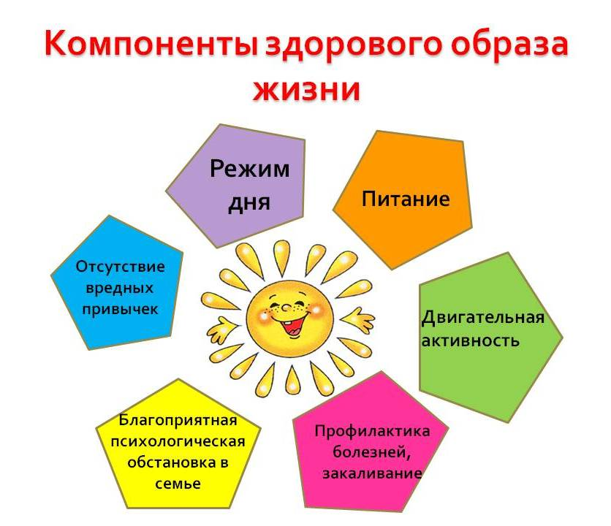

Режим дня - это оптимально сочетаемые периоды бодрствования и сна детей в течение суток. Он удовлетворяет их потребности в пище, в деятельности, отдыхе, двигательной активности и др. Режим дисциплинирует детей, приучает к определённому ритму.

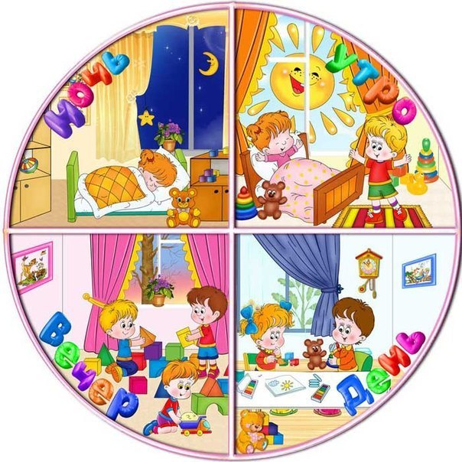

Правильное питание – включение в рацион продуктов, богатых витаминами А, В, С и Д, минеральными солями (кальцием, фосфором, магнием, медью), а так же белком. Все блюда для детей желательно готовит из натуральных продуктов, нерафинированных, без добавок, специй и консервантов. Немаловажно соблюдать режим питания – соблюдение интервалов между приёмами пищи.

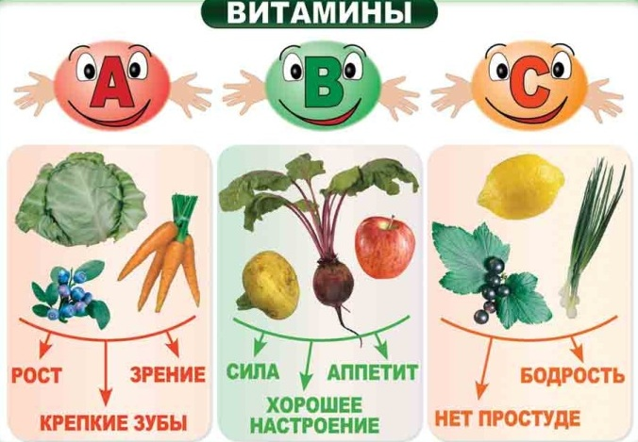
Прогулка - наиболее эффективный вид отдыха. Способствует повышению сопротивляемости организма и закаливает его. После активной прогулки у ребёнка всегда нормализуется аппетит и сон. Прогулка должна проводиться в любую погоду, за исключением неблагоприятных условий. При этом одежда и обувь должны соответствовать погоде и всем гигиеническим требованиям. На прогулке ребёнок недолжен находиться в однообразной позе, поэтому необходимо изменять их вид деятельности и место игры.
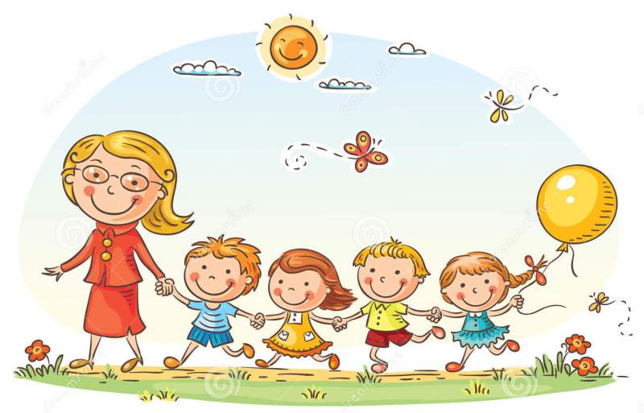

Физические занятия - улучшают работоспособность, повышают физические качества, стимулируют обмен веществ и работу разных систем организма. Кроме укрепления здоровья и полезного комплекса физических упражнений, физические занятия расширяют общение, дают новые знания о себе и своем организме. В дошкольном возрасте основная задача физических упражнений — совершенствование у детей таких естественных движений, как ходьба, бег, прыжки, метание, движения на равновесие и др. Ходьба и бег предохраняют организм человека от возникновения болезней.

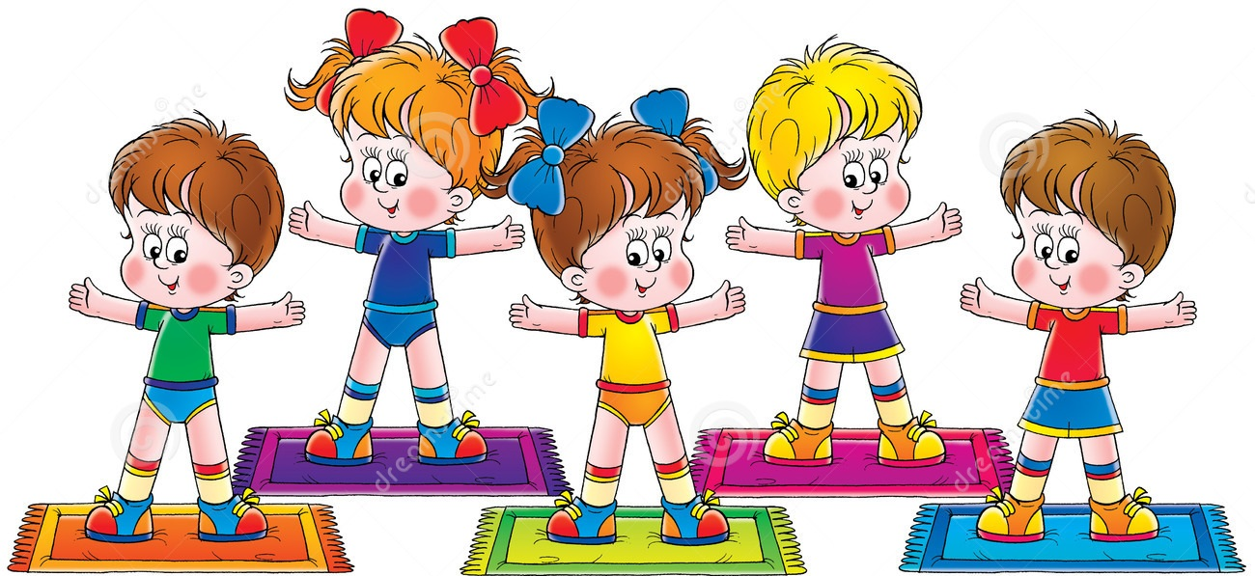

Благоприятная психологическая обстановка в семье – хорошие дружеские взаимоотношения, доверие и взаимопонимание, желание поделиться своими проблемами с близкими людьми, возможность найти поддержку и помощь, совместное проведение досугов. Всячески избегайте семейных сцен и шумных разборок в присутствии ребенка. Это очень пугает малыша. Если уж вы не поладили по какой-либо причине, найдите возможность решить возникшие вопросы тет-а-тет; а если такой возможности не представляется, хотя бы не повышайте голоса при обсуждении возникших проблем и не размахивайте руками

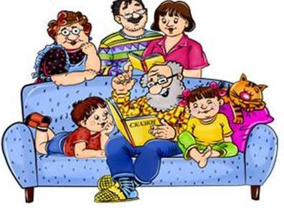
Закаливание - повышение устойчивости организма к неблагоприятному воздействию ряда факторов окружающей среды путём систематического кратковременного воздействия на организм этих же факторов в малой дозе. Основы здорового образа жизни малыша во многом зависят от закаливания. Оно стимулирует иммунную систему, осуществляет выброс адреналина. Одевайте ребенка на слой меньше, чем порой вам хотелось бы в холодную погоду. Чтобы ребенок не боялся закаляться, покажите ему картинки, фото, плакат, почитайте на эту тему пословицы или загадки.

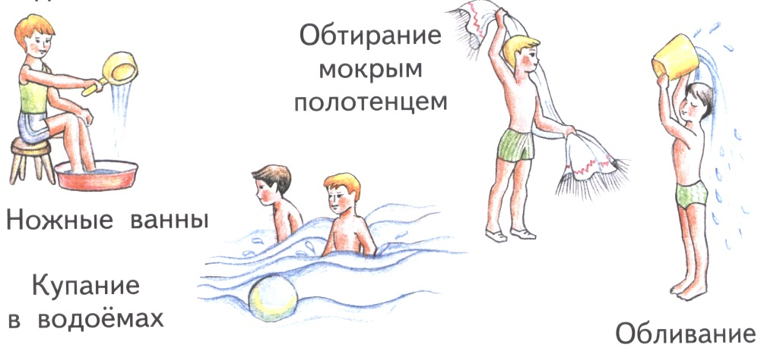

Малышу важно знать, как начать вести здоровый образ жизни. Для этого вы можете вместе составить правила
Мы очень надеемся, что эта информация будет вам полезна.

